2014年教师信息核对工作说明书

（教师身份）

一、目的：
教师登录教师信息综合管理系统完成教职工个人信息核对。

二、流程：

1)登陆系统
请使用浏览器（IE浏览器需7.0版本以上）登陆网址www.cdjyrc.com，在右上侧点击“教师信息管理”，如下图：
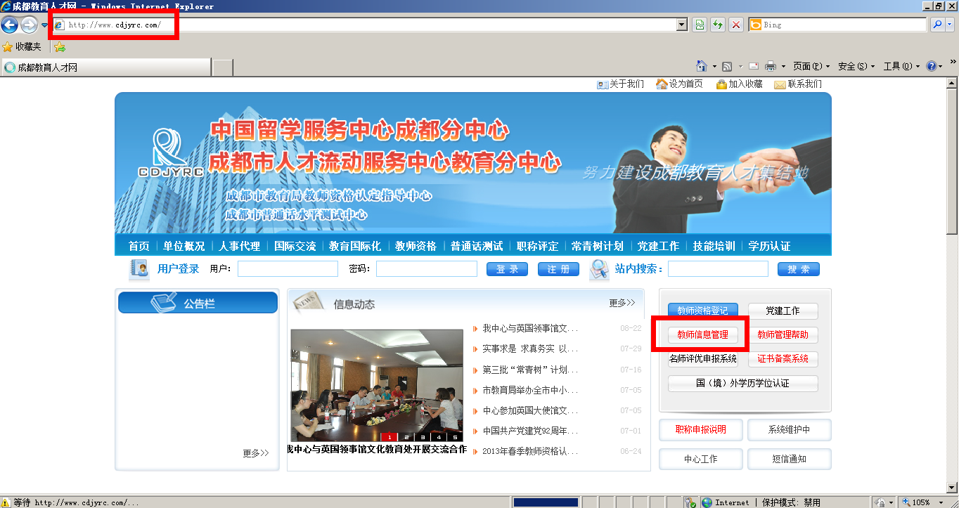
点击进入区县选择界面，选择所属区县，进入系统登陆界面，输入用户名（支持身份证号码）、密码和验证码，登陆系统。
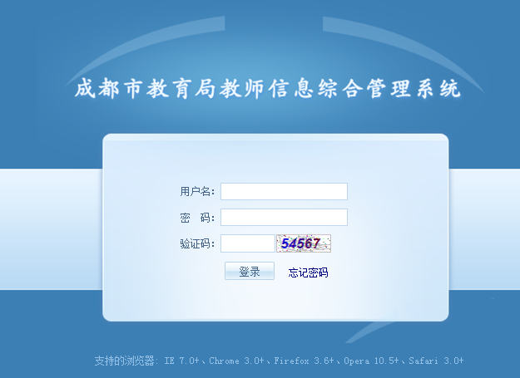

2)进入工作事务
进入系统后，在系统左边的“功能列表”中选择“工作事务”，如图：
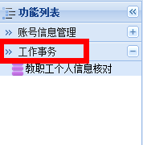

3)进入教职工信息核对界面
点击“工作事务”下的“教职工个人信息核对”，如图：
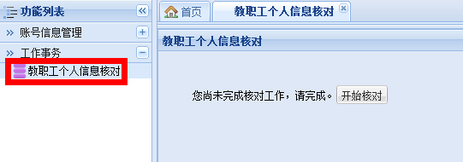

4)开始核对教职工个人信息
- 点击下图所示的“开始核对”
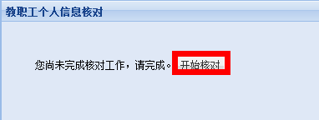
进入“教职工个人信息核对”界面。
- 首先核对“个人基本信息”，如图：
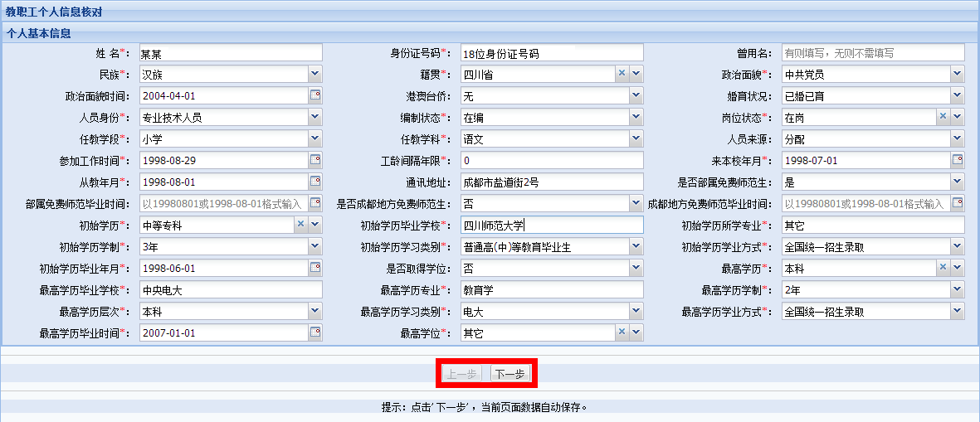
温馨提示：
1、带“*”号的信息必填，如果没有填写，该字段对应方框会标红，如图：
并且点击“下一步”会提示“表格不完整”，如图：
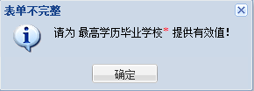
2、当某一项信息需要删除时，请将该信息对应的内容用键盘删除键直接进行删除，如图：
3、时间填写格式：时间只需精确到年月，日期数可以按系统默认为“01”填写，或者精确到具体的日期数。
具体填写格式可以在字段后面下拉选择，如图：
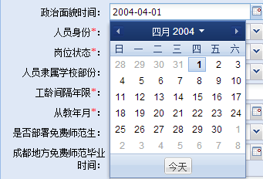
还可以在时间对应的空白框中输入“20040401”或者“2004-04-01”两种格式。
4、当本页面数据核对完成后，点击“下一步”，当前页面数据会自动保存，如图：
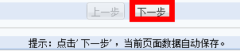
- 教师确认完善的个人基本信息无误后，点击“下一步”，进入“职务职称岗位信息”，如图：
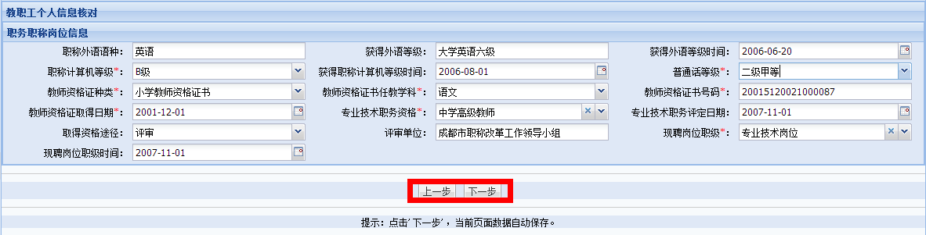
温馨提示：
当教师没有教师资格证时，请在“教师资格证种类”处选择“无”，“教师资格证书任教学校”、“教师资格证书号码”都默认为“无”、“教师资格证取得日期”默认为“1900-01-01”，不需要再填写，如图：
- 教师确认完善的职务职称岗位信息无误后，点击“下一步”，进入“工作简历”，如下图：
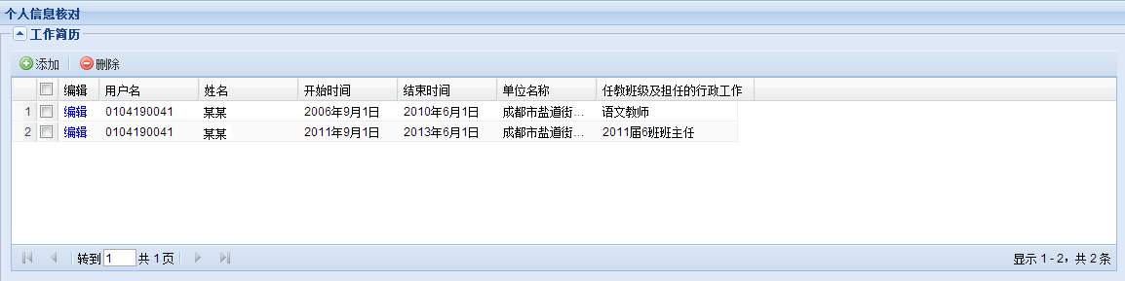
当教师工作简历不止一条时，点击左上角的“添加”按钮，可以多次增加工作简历信息，如图：
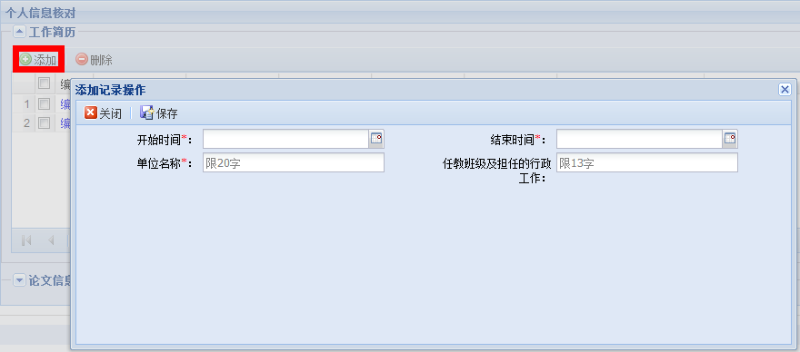
- 点击“下一步”后，教师分别完善自己的论文信息、课题信息、业务进修、荣誉或奖励信息、师德满意率、年度考核结论。
- 教师确认完善的所有信息无误后，点击“提交核对信息”，如图：
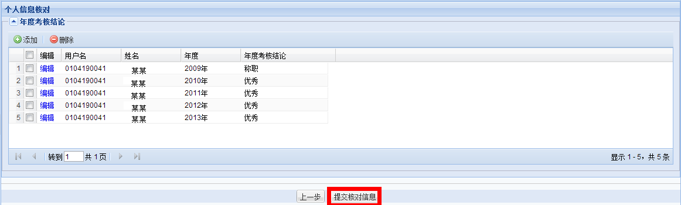
教师确认完善的所有信息核对表无误后，点击“提交核对信息”后，即完成个人信息核对，如图：
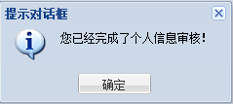
- 当教师信息核对完成后，在截止日期前，某个信息需要修改，可以点击“再次核对”，修改需要更改的信息，如图：
